Донецкий национальный технический университет
Факультет компьютерных наук и технологий
Кафедра компьютерного моделирования и дизайна
83001, Донецк, ул. Артема, 58, 4 корпус, ауд. 4.41
+7(856) 3010851

Климко Григорий Тимофеевич  Доцент кафедры КМД  Кандидат физико-математических наук  Старший научный сотрудник  gtklimko@mail.ru |  | 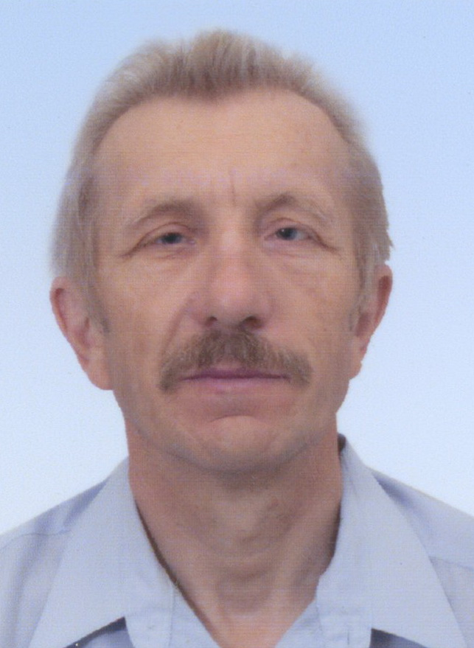

Научные интересы
Моделирование, молекулярные и атомные системы с открытой оболочкой, их электронные спиновые, магнитные и оптические свойства, дискретные и непрерывные группы симметрии, обучающие системы.

Учебная деятельность
Читаются базовые (физика, линейная алгебра, математический анализ, теория вероятностей, случайные процессы и математическая статистика) и специальные (численные методы). Ведутся спецкурсы для специальностей кафедры КСМ по нанотехнологии и нанокомпьютеры. Проводится подготовка специалистов и магистров по направлению «Компьютерные науки».

Научная деятельность:
Опубликовано более 80 научных работ. Принимал участие в работе во многих международных конференций, в частности, «Symmetry dilemma and variational principle» (5th Int. Congr. on quantum.chem. Abstracts, Montreal, 1985), « Classification of modes of appearance of lower symmetry solutions for all point groups. The Jahn – Teller effect from the viewpoint of the Hartree – Fock theory» (Xth – Int. Symposium on the Jahn – Teller effect, Kishinev, 1989), «The loss of third order rotational symmetry axes in RHF solutions» (2-ой Международный конгресс ВАТОХ, г. Монреаль, 1990), « Photoelectron spectra of fullerenes C₆₀, C₇₀, C₇₆, C₈₀.» (22nd Europ. Congress on Mol. Spectrosc., Essen, Germany, 1994), «C₂₈ is fullerene with possible quintet ground state» (2nd Int. Workshop Fullerenes and Atomic Clusters IWFAC’1995, St. Peterburg, Russia, 1995), «On d-shell states accidental degeneracy» (XXIY European congress on molecular spectroscopy, Prague, Czech Republic, 1998), «Finite length zigzag carbon nanotubes: spin magnetism and narrow conduction band» (7-th Biennial International Workshop Fullerenes and Atomic Clusters IWFAC’2005, St. Peterburg, Russia, 2005), «Recovery of Bases of Group π_{2n} Representation on its Sub-group π_{n}×π_{n} and Garriman’s Theorem» (Международная научно-техническая конференция, пос. Кацивелли, АР Крым, Украина, 2012). Прошел стажировку на факультете повышения квалификации Института последипломного образования Донецкого национального технического университета (Донецк, 2012 г.).

Основные работы:

- Mestechkin M.M., Klimko G.T. Spin-dependent operators in the spin-free quantum chemistry // Intern. J. Quantum Chem. - 1978. - V. 13, № 5.-P.579-596.
- Klimko G.T., Mestechkin M.M., Whyman G.E. Fock coordinate function method for separation of spin variables in transition density matrices // Intern. J. Quantum Chem.-1980. - V. 17, № 3. - P. 415 - 428.
- Местечкин М.М., Вайман Г.Е., Климко Г.Т. Возбужденные состояния, теория возмущений и проблема устойчивости в ограниченном методе Хартри – Фока для открытой оболочки. // Теорет. и эксперим. Химия. – 1984. – т. 20, № 3. – с. 257 – 266.
- Местечкин М.М., Климко Г.Т., Кузьмицкий В.А. К обоснованию метода Рутана для открытой оболочки. // Теорет. и эксперим. Химия. – 1984. – т. 20, № 6. – с. 641 – 649.
- Mestechkin M.M., Klimko G.T., Whyman G.E. On the universal instability of the open-shell Restricted Hartry-Fock method. // Chem. Phys. Lett. – 1985. – V. 115, № 6. – 531 – 534.
- Высоцкий Ю.Б., Климко Г.Т. Паратропизм и орбитальный магнитный момент в 4k-циклополиенах. // Журн. Структурн. Химии. – 1986. – т. 27, № 1. – с. 15 – 18.
- К расчету электронного строения дианионов металлопорфиринов ограниченным методом Хартри - Фока / Кузьмицкий В.А., Климко Г.Т., Местечкин М.М., Полтавец В.Н. // Теорет. и эксперим. химия. – 1986. – т. 22, № 2. – с. 153 – 160.
- Лузанов А.В., Климко Г.Т., Вульфов А.Л. Многоконфигурационный метод самосогласованного поля и крупномасштабное конфигурационное взаимодействие на примере состояний А₁ и В₁.// Теорет. и эксперим. химия. – 1987. – т. 23, № 1. – с. 1 – 10.
- О связи функционала энергии для открытой оболочки в методе Рутана с симметрией системы / Плахутин Б.Н., Климко Г.Т., Местечкин М.М., Жидомиров Г.М. // Теорет. и эксперим. химия. – 1987. – т. 23, № 2. – с. 129 – 134.
- Местечкин М.М., Климко Г.Т., Гутыря Л.С. К модельному рассмотрению одномерных систем. // Укр. Физ. Журн. – 1987. – т. 32, № 8. – с. 1154 – 1162.
- Климко Г.Т., Местечкин М.М. Суперпозиция конфигураций и метод координатной функции Фока. // Многоэлектронная задача в квантовой химии (Сб. научных трудов), Наук. Думка, Киев. – 1987. – с. 31 – 43.
- Климко Г.Т., Лузанов А.В. Решение проблемы определения спиновых свойств молекул в унитарном формализме квантовой химии. // Журн. Структурн. Химии. – 1987. – т. 28, № 5. – с. 3 – 9.
- Местечкин М.М., Полтавец В.Н., Климко Г.Т. Расчет потенциалов ионизации полициклических углеводородов симметрии D_{6h}. // Журн. Структурн. Химии. – 1988. – т. 29, № 6. – с. 131 – 134.
- Местечкин М.М., Полтавец В.Н., Климко Г.Т. Расчет потенциалов ионизации в различные состояния катиона методом ΔССП для ряда полиаценов. // Журн. Структурн. Химии. – 1989. – т. 30, № 6. – с. 13 – 18.
- The Origing of Energy Functional in Roothaan Open Shell RHF Theory / Klimko G.T., Mestechkin M.M., Plakhutin B.N., Zhidomirov G.M. // Int. J. Quantum. Chem. – 1990. – V. 37, № 1. – P. 35 – 50.
- Klimko G.T., Mestechkin M.M. Roothaan’s Open Shell Theory from the Viewpoint of an Orthogonal Group. // Int. J. Quantum. Chem. – 1990. – V. 37, № 5. – P. 753 – 771.
- Об особенностях расчета электронных состояний орбитально вырожденных систем на примере некоторых макроциклических лигандов / Местечкин М.М., Полтавец И.Н., Вайман Г.Е., Климко Г.Т., Смирнов С.И. // Теорет. и эксперим. химия. – 1990. – т. 26, № 3. – с. 32 – 34.
- Mestechkin M.M., Klimko G.T. The Jahn-Teller effect from the viewpoint of the Hartree-Fock Theory // J. Mol. Struct. (Theochem). – 1990. – V. 208.– P. 223–234.
- Klimko G., Mestechkin M., Whyman G. Open-shell calculations of molecules with Icosahedral symmetry // J. Struct. Chem. – 1991. – V. 2, № 5. – P. 489–492.
- Местечкин М.М., Климко Г.Т., Вайман Г.Е. Матрица плотности, сверхпроводимость и молекулярная структура. // Теорет. и эксперим. химия. – 1991. – т. 27, № 4. – с. 395 – 413.
- Кузьмицкий В.А., Климко Г.Т. Электронная структура π-дианионов и π-дикатионов порфиринов. // Журн. Структурн. Химии. – 1991. – т. 32, № 5. – с. 42 – 51.
- Структура, хартри-фоковская стабильность, антисимметричные решения, спектры основного и ионизированного состояний альтернантного архимедова тела С₄₈ / Местечкин M.M., Климко Г.Т., Вайман Г.Е., Паничкина В.А. // Журн. структ. химии. – 1992.– Т. 33, №2. – С. 8 – 14. (J. Struct. Chem.– 1992. – V. 33, № 2. – p. 161 – 166, (translated from Russian).)
- Вайман Г.Е., Климко Г.Т., Местечкин М.М. Купол Фуллера как отдельная молекула. // Теорет. и эксперим. химия. – 1993. – т. 29, № 3. – с. 209 – 212.
- Местечкин М.М., Климко Г.Т. Ионизация и возбуждения фуллеренов С₆₀, С₇₀ и С₈₀.// Теорет. и эксперим. химия. – 1993. – т. 29, № 6. – с. 501 – 512.
- Mestechkin M., Whyman G., Klimko G. Molecular viewpoint on high – temperature superconductivity. Importance of orbital degeneracy. // Molecular Physics. – 1994. – V. 82, № 6. – p.1079 – 1098.
- Mestechkin M.M., Klimko G.T. Photoelectron spectra of fullerenes C₆₀, C₇₀, C₇₆, C₈₀ // J. Molecular Structure. – 1995. – V. 348. – P. 401 – 404.
- Mestechkin M.M., Klimko G.T., Whyman G.E. Calculations of Electronic Properties of Fullerenes // Mol. Matt. C. – 1996. – Vol. 8. – P. 161 – 163.
- Mestechkin M.M., Klimko G.T. C₂₈ is fullerene with possible quintet ground state // Mol. Mat. C. – 1996. – Vol. 8. – P. 165 – 168.
- Климко Г.Т. О применимости молекулярных методов для расчета атомов с открытыми оболочками. // Журн. физич. химии. – 1996. – т. 70, № 4. – с. 667 – 674.
- Mestechkin M.M., Whyman G.E., Klimko G.T. Nonlinear Optical Properties of Alternant Fullerene C₄₈.// Fullerene Science and Technology. – 1997. – V. 5, № 1. – P. 195 – 203.
- Полуэмпирические оценки Ван-дер-Ваальсова взаимодействия фуллеренов С₆₀, С₇₀, С₈₀ / Лузанов А.В., Иванов В.В., Климко Г.Т., Местечкин М.М. // Журн. Структурн. Химии. – 1998. – т. 39, № 2. – с. 338 – 342.
- Климко Г.Т. Ортогональная группа в теории матрицы плотности. // Искусственный интеллект. – 1998. - № 2. – с. 80 – 88.
- Климко Г.Т. К проблеме случайного вырождения термов в d- оболочке. // Журн. физич. химии. – 1999. – т. 73, № 3. – с. 507 – 512.
- C₂₈ and C₄₈ fullerenes special properties / Klimko G.T., Mestechkin M.M., Whyman G.E., Khmelevsky S. // J. Molecular Structure. – 1999. – V. 480 – 481. – P. 329 – 333.
- Климко Г.Т., Миненко А.С., Анедченко А.С.. Компьютерное моделирование эргодической теоремы и статистических распределений // Зб. Наукових праць. – Кривий Ріг: КДПУ, 2001 – т. 2. – С. 166.
- Klimko G. T. Recovery of Bases of Irreducible Representation of Permutation Group π_{2p} in its Sub-group π_{p×p} and Garriman’s Theorem // 7-th Biennial International Workshop Fullerenes and Atomic Clusters IWFAC’2005, St. Peter-burg, Russia, June 27 – July 1, 2005 – P. 219.
- Климко Г. Т. Кристали кластера С₂₈, допованого лужними та лужно-земельними металами / Г. Т. Климко, В. В. Рубан // Матеріали п’ятої міжнародної науково-практичної конференції: “Розвиток наукових досліджень ‘2009”, м. Полтава, Україна, 23 – 25 листопада, 2009 , – С. 31 – 34.
- Климко Г. Т. Учебно-методическое пособие по кинематике // Донецьк, ІПШІ «Наука і освіта», 2010 – 108 с.
- Klimko G. T., Mestechkin M. M. Spin Magnetism of Finite Length Carbon Nanotubes // Искусственный интеллект. – 2012. - № 2. – с. 13 – 16.
- Klimko G. T. Recovery of Bases of Group π_{2n} Representation on its Sub-group π_{n×n} and Garriman’s Theorem // Искусственный интеллект. – 2012. - № 2. – с. 69 – 76.

Последние презентации:

1. Klimko G. T., Mestechkin M. M. Spin Magnetism of Finite Length Carbon Nanotubes // Искусственный интеллект. – 2012. - № 2. – с. 13 – 16
2. Klimko G. T. Recovery of Bases of Group π_{2n} Representation on its Sub-group π_{n×n} and Garriman’s Theorem // Искусственный интеллект. – 2012. - № 4. – с. 69 – 76.

